**Отчёт по неделе начальных классов.**

Согласно графика проведения декады начальных классов с 14 апреля по 18 апреля 2025 года, мероприятия, запланированные на данный период, были проведены согласно графику.

Началась неделя с открытия недели начальных классов, с тематической линейки. 15.04.- «День национальной игры». Ребята с большим удовольствием и интересом играли в различные национальные игры. В этот же день прошёл открытый урок по математике в 0 «А» классе «Геометриялық фигуралар және денелер», учитель Сунгатова М.Ж.

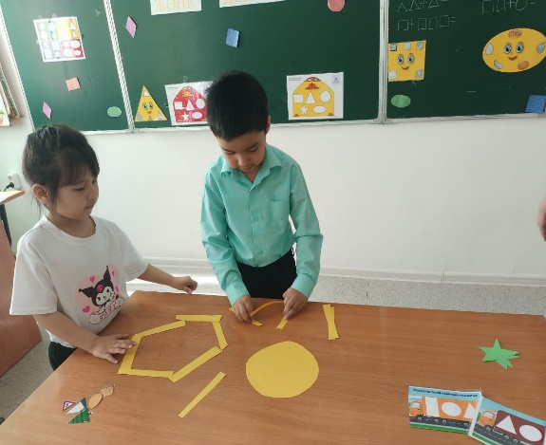

Второй день был посвящён «Дню спортивных игр». В ходе проведения игр учащиеся проявили смекалку, ловкость, выносливость. Также Ридунова М.Я. и Искакова А.Е. провели с учащимися 1 «А» и 1 «Б» классов внеклассное мероприятие (классный час) на тему «Национальное образование - начало ценности».

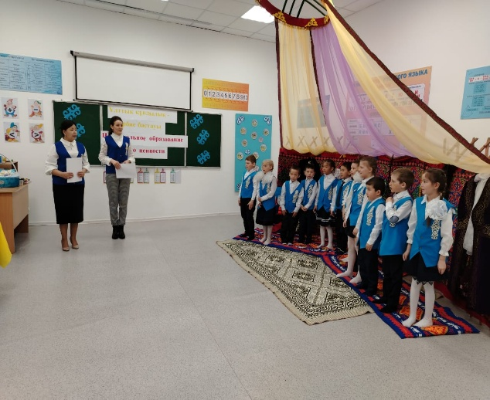

Хамзина А.Е. провела открытый урок по естествознанию «Дыбыс қайда пайда болады» в 3 «А» классе.

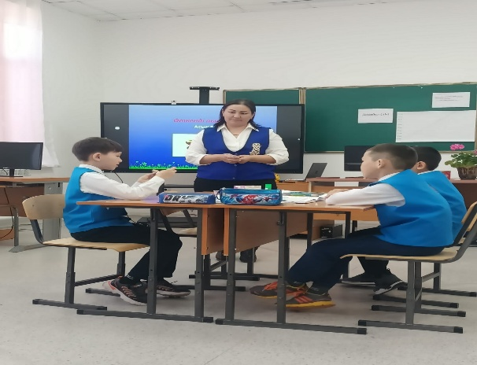

Среди учащихся начальных классов был проведён конкурс каллиграфии «Лучший каллиграф». Итоги конкурса таковы: 1 «А» класс - Акылбекулы Айсултан - 2 место, Галлиакпарова Асылым - 3 место; 1 «Б» класс - Лаубах Иван - 1 место, Осипов Дмитрий - 2 место; 2 «А» класс - Алтай Райана - 3 место, Сабитова Дильназ - 3 место; 3 «А» класс - Сабитов Ислам - 1 место; 4 «А» класс - Найманбаева Асема - 2 место; 4 «Б» класс - Варивода Валерия - 1 место, Мазитов Тимофей - 2 место. Следующий день был посвящён «Дню книги».

Учащиеся совместно с учителями начальных классов посетили школьную и сельскую библиотеки. Там ребята познакомились с новыми книгами, их авторами, собирали пословицы, отвечали на вопросы.

Беймагамбетовой А.Т. был проведён открытый урок по математике во 2 «А» классе по теме «Есептер шығару».

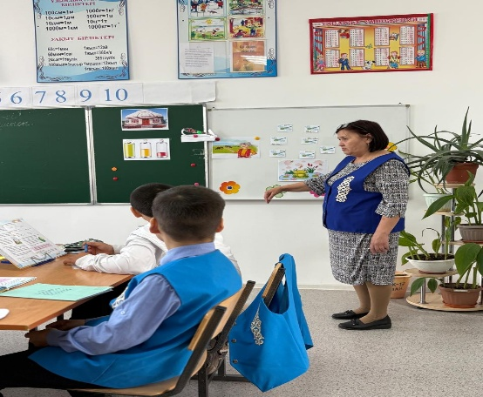

18 апреля - «День национальных танцев». Ребята пели, танцевали, веселились, шутили.

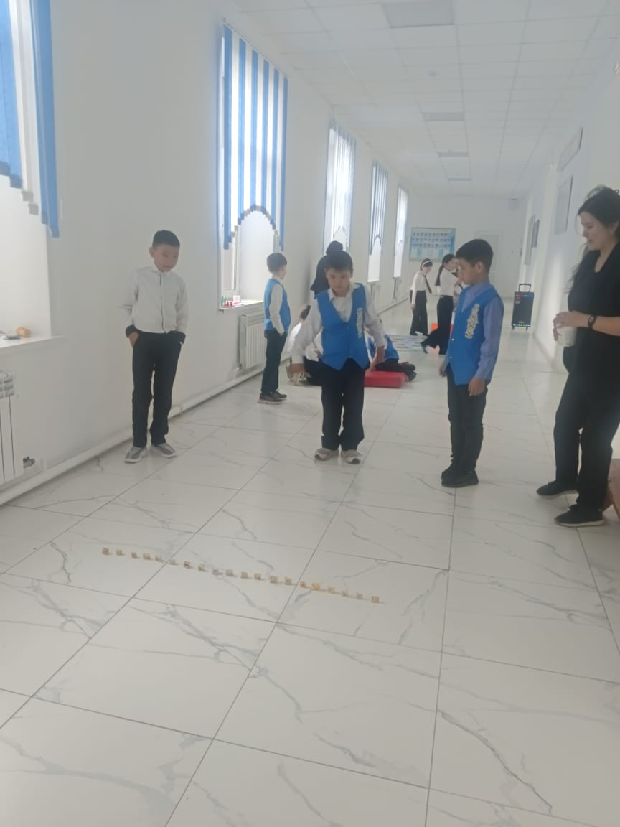

В 4 «А» классе Алтай Рита провела внеклассное мероприятие «Ой мен ойын».

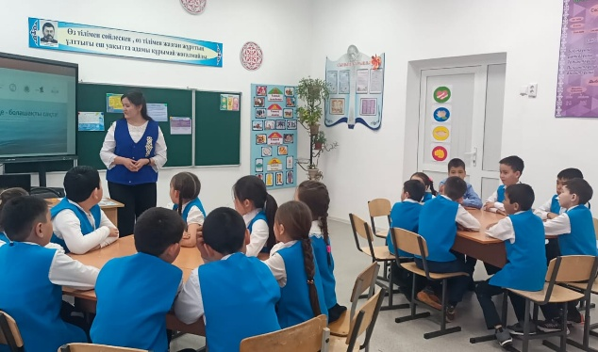

Также на неделе начальных классов была организована выставка работ учащихся, которые были выполнены ребятами на уроках трудового обучения и художественного труда. 18 апреля, в понедельник, было закрытие недели. Подводились итоги проведения недели. Самые активные, любознательные учащиеся были награждены грамотами и подарками.

Руководитель МО начальных классов: Ридунова М.Я.